**RILEVAMENTO DI DIFFERENTI LIVELLI DI STRESS TRAMITE L’UTILIZZO DI UN SENSORE INDOSSABILE NON INTRUSIVO**

**INTRODUZIONE**

Lo stress è un problema crescente nella nostra società. Fa parte della nostra vita quotidiana e molte persone ne soffrono. Trascorriamo la maggior parte del nostro tempo sul posto di lavoro, spesso con alti carichi di lavoro e con la pressione del tempo, che contribuiscono ad aumentare i nostri livelli di stress.

Lo stress è stato definito da *Hans Selye* [1] come “la risposta non specifica del corpo a qualsiasi richiesta di cambiamento”, in seguito *McEwen* [2] ha ripreso tale concetto definendo lo stress come “eventi che minacciano l’individuo e che suscitano risposte fisiologiche e comportamentali”. Questa definizione di stress, ampliamente accettata, è quella che include la percezione e la valutazione di uno stimolo come minaccioso, con la conseguente attivazione di una serie di reazioni fisiologiche caratterizzate come “risposte da stress”. La ricerca sullo stress è stata tradizionalmente orientata verso lo studio dei processi cognitivi che influenzano la percezione dello stress (approccio cognitivo) o le risposte corporee allo stress (approccio fisiologico). Di fondamentale importanza è anche il ruolo del sistema emotivo nel processo di stress. Da una prospettiva psicofisiologica le emozioni sono centrali nell’esperienza dello stress; in effetti, sono proprio le emozioni e gli stati da queste derivanti che noi sperimentiamo quando ci descriviamo come stressati (rabbia, ansia, irritazione, frustrazione).  
Inoltre, sono le emozioni che attivano i cambiamenti fisiologici coinvolti nella risposta allo stress.

Selye distingue i concetti di **eustress** e **distress**, rispettivamente come stress positivo e negativo.

L’**eustress** è quello che, nella nostra quotidianità, ci aiuta ad affrontare e superare le varie sfide che la vita ci propone, come ad esempio delle maggiori responsabilità in un qualche ambito che, una volta assolte, ci faranno sentire più soddisfatti e con un più alto grado di autostima.

Il **distress**, termine aulico che sta a indicare lo stress così come comunemente lo intendiamo, è quello che ci provoca maggiori difficoltà, come conflitti emotivi, ansie, disturbi fisici, che ci coinvolgono ad un punto tale che è difficile prenderne le distanze in un breve lasso di tempo.

Inoltre, in funzione del tempo di esposizione, possono essere suddivisi tre differenti livelli di stress:

* **Stress acuto** : è l’ innata risposta “combatti o fuggi” a fronte di un’esposizione di breve

durata a fattori di stress. È la risposta del corpo per combattere o fuggire di

fronte ad una minaccia . Questa tipologia di stress non è considerata nociva.

* **Stress episodico** : quando situazioni di stress si verificano più frequentemente, ma cessano

di volta in volta. È associato ad una vita molto stressante e caotica.

* **Stress cronico** : è il livello di stress più dannoso e si verifica quando i fattori di stress sono

persistenti e di lunga durata ( ad esempio: problemi familiari, stress

lavorativi).

Quando lo stress non viene trattato adeguatamente a lungo termine può causare problemi fisici e mentali. Disturbi muscolo-scheletrici, depressione, ansia, aumento della probabilità di infezioni, sindrome da stanchezza cronica, problemi digestivi, il diabete, l’osteoporosi, malattie cardiache sono solo alcuni esempi di conseguenze a lungo termine dello stress cronico. Data l’importanza delle conseguenze a lungo termine dello stress è di grande importanza rilevare lo stress nelle sue fasi iniziali, prima che vengano causati ulteriori danni.

La comunità scientifica è consapevole di questo e sono stati fatti molti progressi negli ultimi anni per sviluppare un sistema automatico di misurazione dello stress. Tuttavia, un sistema di misura affidabile dello stress in tempo reale, che sia discreto e completamente trasparente per l’utente non è stato ancora realizzato a causa della natura multimodale dello stress, della variabilità inter-personale delle risposte dell’organismo allo stress e del fatto che alcuni segnali fisiologici non possono essere facilmente registrati in contesti di vita reale.

**1. METODOLOGIA GENERALE**

La seguente ricerca sullo stato delle conoscenze circa il rilevamento dello stress, ed in particolare il rilevamento dello stress mentale, ha tre obiettivi specifici:

* Esaminare i segnali e le features estratte che sono correlate a livelli di stress mentale di un individuo, a partire dai metodi più ampliamente accertati fino ai nuovi metodi emergenti.
* Confrontare le accuratezze che possono essere raggiunte con i diversi algoritmi, in modo tale da selezionare i segnali più opportuni per ogni situazione.
* Evidenziare i passi da seguire al fine di realizzare un sistema di rilevamento dello stress.

**2. MISURARE I LIVELLI DI STRESS**

**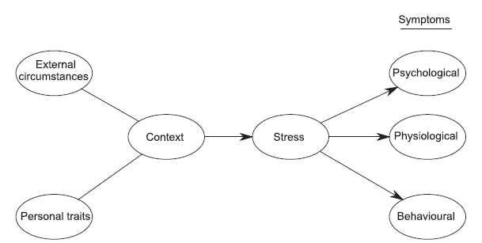**

Il Sistema Nervoso Simpatico (SNS) si attiva quando l’individuo si trova in uno stato di stress determinando variazioni fisiologiche, psicologiche e comportamentali.

Dal punto di vista ***psicologico*** lo stress determina un aumento di emozioni negative come rabbia, ansia, irritazione e depressione.

Dal punto di vista ***fisiologico*** l’incremento dell’attività SNS cambia i livelli ormonali del corpo e provoca reazioni come la produzione di sudore, l’aumento della frequenza cardiaca e l’attivazione muscolare; la respirazione diventa più veloce e aumenta la pressione sanguigna; la variazione dei muscoli che controllano il sistema respiratorio ed il tratto vocale determinano dei cambiamenti delle caratteristiche del linguaggio; la temperatura della pelle (Skin Temperature, ST) diminuisce; la variabilità della frequenza cardiaca (Heart-Rate Variability, HRV) diminuisce; inoltre il diametro della pupilla può variare.

Dal punto di vista ***comportamentale*** occorre osservare lo sguardo, i cambiamenti di espressioni facciale e i movimenti della testa.

**2.1 VALUTAZIONE PSICOLOGICA**

La valutazione psicologica dello stress può essere effettuata mediante:

* questionaro di autovalutazione
* intervista effettuata da uno psicologo.

Il primo è uno dei modi più utilizzati per misurare i livelli di stress negli esseri umani ed è considerato un metodo affidabile.

Alcuni esempi di questionari di autovalutazione dello stress sono:

* **State-Trait Anxiety Inventory (STAI)**: è uno strumento sviluppato da *Spielberger* [3]per rilevare e misurare lo stress. Si tratta di un questionario costituito da 40 item, ai quali il soggetto deve rispondere in termini di intensità (da “quasi mai” a “quasi sempre”). Gli item sono raggruppati in due scale focalizzate su come i soggetti si sentono abitualmente e su quello che invece provano in momenti particolari.
* **Perceived Stress Scale (PSS)**: è uno strumento psicologico sviluppato da *Cohen et al.*[4] nel 1983 per misurare la percezione dello stress. È una misura del grado in cui le situazioni nella vita di una persona vengono valutate come stressanti. Le domande della PPS riguardano i sentimenti e i pensieri relativi all’ultimo mese e per ciascun item alle persone viene chiesto di indicare con quale frequenza si sono sentite in un determinato modo.
* **Stress Response Inventory (SRI)**: è un test sviluppato in Corea da *Koh et al*. [5] per valutare le risposte allo stress di un individuo dal punto di vista comportamentale, fisiologico, emotivo e cognitivo.

I questionari di autovalutazione sono soggettivi e richiedono la completa attenzione dell’utente, infatti, non sempre si è consapevoli del proprio livello di stress e, quindi, si potrebbero ottenere delle misurazioni non corrette. Inoltre, questi test non sono adatti per rilevare i sottili cambiamenti psicologici che si verificano nella fase iniziale dello stress, infatti, vengono presi in considerazione solo quando il soggetto considerato o le persone intorno a lui si rendono conto della gravità della situazione, ma questo avviene troppo tardi nella stragrande maggioranza dei casi.

**2.2 VALUTAZIONE FISIOLOGICA**

I segnali fisiologici sono in grado di fornire informazioni in merito all’intensità e alla qualità dello stato emotivo di un individuo. I segnali che possono essere analizzati per il rilevamento dello stress sono: i livelli ormonali, l’elettrocardiogramma, l’elettroencefalogramma, l’attività elettrica della pelle, la pressione sanguigna, la temperatura della pelle, l’elettromiogramma, la respirazione, il volume del flusso sanguigno, le dimensioni delle pupille e il blinking.

**2.2.1 I LIVELLI ORMONALI**

La risposta fisiologica allo stress influenza il sistema endocrino e quello immunitario rilasciando adrenalina e cortisolo.

Il livello di cortisolo nelle persone sane segue un ciclo giornaliero, caratterizzato da valori di picco al mattino, per poi diminuire durante tutto il giorno fino a raggiungere i valori più bassi durante la notte.

Sotto stress la capacità di regolare il livello di cortisolo diminuisce, tenendolo alto anche durante la notte. Di conseguenza, le persone che soffrono di stress cronico hanno elevati livelli di cortisolo.

Il livello di cortisolo può essere misurato nel sangue, nell’urina e nella saliva; quest’ultima è la preferita dai ricercatori a causa della sua natura non invasiva,tuttavia, il livello di cortisolo misurato nel sangue è in grado di offrire maggiori informazioni.

Il livello ormonale è considerato un modo affidabile per misurare la risposta fisiologica allo stress, ma comporta alcuni svantaggi:

* non è adatto, né pratico per effettuare un monitoraggio continuo dei vari livelli di stress;
* non è sufficiente a rilevare i sottili cambiamenti che caratterizzano i primi stadi dello stress;
* richiedono dei metodi di analisi molto lenti e costosi.

**2.2.2 L’ELETTROCARDIOGRAMMA (ECG)**

L’elettrocardiogramma è la registrazione dell’attività elettrica del cuore.

È uno dei segnali più utilizzati nella ricerca per il rilevamento dello stress, in quanto riflette direttamente l’attività del cuore ed è chiaramente influenzato dai cambiamenti del Sistema Nervoso Autonomo (ANS).

Un ECG può essere facilmente registrato ponendo su parti specifiche del corpo degli elettrodi che misurano le differenze del potenziale elettrico delle cellule del muscolo cardiaco. Il numero di elettrodi e la loro posizione possono variare, ma una delle configurazioni più semplici ed efficaci è la Lead II [6] che prevede il posizionamento di 3 elettrodi: uno sul braccio sinistro, uno sul braccio destro ed uno sulla gamba sinistra.

Le features calcolate a partire dall’ECG più utilizzate sono quelle relative alla variabilità della frequenza cardiaca (HRV), rappresentata dalle differenze degli intervalli RR.

**2.2.3 L’ELETTROENCEFALOGRAMMA (EEG)**

L’elettroencefalogramma è la registrazione dell’attività elettrica del cervello mediante una serie di elettrodi posti sul cuoio capelluto del soggetto. Il numero di elettrodi da utilizzare dipende dall’applicazione.

I segnali EEG possono essere divisi in quattro bande di frequenze principali: Alpha, Beta, Delta e Theta.

|  |  |  |
| --- | --- | --- |
| ONDE | FREQUENZE | DESCRIZIONE |
| Alpha | 8-13 Hz | Riflettono uno stato psicologico equilibrato (calma), quindi, la loro attività diminuisce in condizioni di stress. |
| Beta | 13-30 Hz | Riflettono i processi emozionali e cognitivi, quindi la loro attività aumenta in condizioni di stress. Sono dominanti in un soggetto ad occhi aperti ed impegnato in un’attività cerebrale qualsiasi. |
| Delta | 0.1-4 Hz | Non sono presenti in condizioni fisiologiche nello stato di veglia nell'età adulta, ma compaiono durante il sonno più profondo. |
| Theta | 4-8 Hz | In condizioni normali si presentano nei primi minuti dell'addormentamento, quando si è ancora in uno stato di dormiveglia. |

Se lo stress può essere valutato in modo affidabile a partire dal segnale EEG è poco chiaro, ma ci sono alcune ricerche che suggeriscono la sua validità.

*Rahnuma et al*. [7] hanno registrato i segnali EEG dal cuoio capelluto dei lobi centrale, frontale e parietale, con lo scopo di creare un sistema di riconoscimento delle emozioni, basato sul modello delle emozioni di Russel. Questo modello descrive tutte le emozioni sulla base della valance e dell’arousal, mappando lo stress con valori di valence e arousal molto negativi. È stata raggiunta un’accuratezza del 96,4%, suggerendo che il rilevamento dello stress e delle emozioni è possibile combinando le informazioni di valence e arousal ottenute dai segnali EEG.

**2.2.4 ELECTRO-DERMAL ACTIVITY (EDA)**

L’attività elettrica cutanea che deriva dall’azione del sistema nervoso simpatico può essere utilizzata come indice del livello di attivazione o di reazione emotiva dell’organismo.

La registrazione può essere relativa alle variazioni spontanee del potenziale elettrico tra due elettrodi applicati sulla pelle oppure alla registrazione della resistenza opposta dalla pelle al passaggio di una corrente debole tra gli elettrodi.

Generalmente gli elettrodi vengono posti sulla superficie della pelle delle dita, o sul palmo della mano o sul braccio.

Con l’eccitazione emotiva, con l’aumento del carico di lavoro cognitivo o con lo svolgimento di attività fisica il livello di sudorazione aumenta, modificando le proprietà elettriche della pelle, più precisamente, la conduttanza elettrica della pelle aumenta mentre la resistenza elettrica della pelle diminuisce.

La conduttanza elettrica è uno dei migliori segnali che può essere collegato alla condizione di stress in tempo reale.

È linearmente correlato all’arousal ed è stato ampliamente utilizzato nel rilevamento delle emozioni e dello stress.

Una delle ricerche più rilevanti sul riconoscimento dello stress è quella di *Healey et al.*[8], nella quale è stato analizzato un compito di guida reale. Sono stati misurati la conduttanza elettrica della pelle (EDA), l’ECG, l’elettromiogramma (EMG) del muscolo trapezio e la respirazione mentre i soggetti guidavano per le strade di Boston. Sono stati indotti tre livelli di stress tramite il task di guida:

- Un livello di stress medio tramite la guida in autostrada.

- Un livello di stress alto tramite la guida in città.

- Fase di riposo.

Dai segnali misurati sono state estratte 22 features ed è stato utilizzato il classificatoreLinear Discriminant Analysis (LDA) per discriminare le diverse classi, raggiungendo un’accuratezza del 100% per un livello di stress basso, del 94,7% per un livello di stress medio e del 97,4% per un livello di stress alto.

**2.2.5 LA PRESSIONE SANGUIGNA (BP)**

La pressione sanguigna è l’intensità della forza che il sangue esercita sulla parete di un vaso sanguigno di area unitaria. Può essere misurata mediante un fonendoscopio o uno sfigmomanometro.

La pressione sanguigna aumenta in condizioni di stress.

**2.2.6 LA TEMPERATURA DELLA PELLE (ST)**

La temperatura della pelle in un ambiente a temperatura costante può variare per diversi motivi, come febbre, malnutrizione, sforzo fisico e cambiamenti fisiologici.

Le variazioni della temperatura della pelle derivano dalle variazioni localizzate del flusso sanguigno, che a sua volta è influenzato dal Sistema Nervoso Autonomo. Questo suggerisce che lo stress modifica la temperatura superficiale della pelle.

La temperatura superficiale della pelle può essere facilmente misurata posizionando un sensore di temperatura a contatto con la pelle.

La temperatura superficiale della pelle è stata analizzata in molti studi sul rilevamento dello stress e delle emozioni. Tuttavia, non tutti sono d’accordo sull’effetto che lo stress e le emozioni hanno su questo parametro fisiologico.[9,10] Sono stati ottenuti risultati contrastanti probabilmente perché i cambiamenti della temperatura della pelle variano fortemente da un soggetto ad un altro.

**2.2.7 L’ELETTROMIOGRAMMA (EMG)**

L’elettromiogramma è la misura dell’attività elettrica dei muscoli tramite degli elettrodi posizionati sopra il muscolo di interesse.

Lo stress determina un aumento del tono muscolare.

Nello studio condotto da *Wijsman et al.* [11]è stato rilevato un aumento significativo dell’attività del muscolo trapezio in condizioni di stress mentale. L’aumento dell’attività del muscolo trapezio si traduce in un aumento dell’ampiezza dell’EMG ed in una diminuzione dei periodi di rilassamento dei muscolo. È stato anche scoperto che il contenuto a bassa frequenza del segnale EMG aumenta in condizioni di stress.

Uno svantaggio dell’EMG è che molto spesso viene ottenuto mediante delle misure invasive.

**2.2.8 LA RESPIRAZIONE**

Nel 1973 i ricercatori dell’Università di Psicologia di Pechino hanno scoperto che quando cambia il livello di stress, varia anche la velocità e la profondità del sistema di respirazione [12]

A causa di questa scoperta la respirazione, insieme ad altri segnali fisiologici, è stata misurata in molti studi riguardanti lo stress.

La respirazione può essere misurata mediante un pneumotacografo. Tuttavia, un dispositivo di questo tipo può essere poco pratico, di conseguenza è stata analizzata la possibilità di stimare la respirazione a partire dal segnale ECG. Infatti, il cambiamento di volume del segnale respiratorio si riflette nel movimento del torace, che porta, a sua volta, al movimento delle derivazioni elettrocardiografiche. Questo si manifesta nell’ECG sotto forma di cambiamenti periodici dell’onda R. La respirazione influenza anche il segnale cardiaco nella variabilità di comparsa dei picchi RR, che è definita come variabilità della frequenza cardiaca. Ci sono diversi metodi per estrarre il segnale ECG-Derived Respiratory (EDR) basati sulla variabilità della frequenza cardiaca (HRV) o sulla decomposizione wavelet discreta (DWT) [13].

**2.2.9 IL VOLUME DEL FLUSSO SANGUIGNO (BP)**

La variazione del volume del flusso sanguigno viene registrata tramite un fotopletismografo. Esso restituisce l’informazione riguardante la frequenza cardiaca, calcolando i cambi di volume del flusso sanguigno che seguono ciascun battito nelle arterie e nei capillari, sfruttando la capacità del sangue di assorbire la luce.

Il maggior contributo di questo segnale in letteratura deriva dal fatto che permette di ottenere informazioni circa la variabilità della frequenza cardiaca HRV in modo non invasivo.

*Chighira et al.* [14] hanno approfittato di questa proprietà del volume del flusso sanguigno ed hanno descritto un mouse fotopletismografo per misurare l’attività cardiaca negli impiegati in modo del tutto trasparente. Più precisamente il volume del sangue delle dita viene misurato mediante una luce ad infrarossi ed un photo-detector, calcolando con precisione il tempo che intercorre tra un battito e l'altro (intervallo inter-battito IBI) Da questo segnale è possibile estrarre le features relative all’HRV.

**2.2.10 IL DIAMETRO DELLA PUPILLA (PD), LO SGUARDO E IL**

**BLINKING**

Questi tre parametri possono essere misurati mediante un sistema per il tracciamento degli occhi a raggi infrarossi o mediante tecniche di elaborazione delle immagini.

In particolare la dimensione delle pupille è stata studiata in relazione alle risposte del soggetto a stimoli a carattere emotivo, poiché tale indice è un marker diretto dell’attività del sistema nervoso autonomo.

Le pupille si dilatano più spesso in condizioni di stress.

*Sakamoto et al.* [15] hanno misurato la variabilità del diametro delle pupille nelle stesse bande di frequenza considerate per la variabilità della frequenza cardiaca HRV ed hanno concluso che il rapporto LF/HF della variabilità del diametro delle pupille può sostituire efficacemente il rapporto LF/HF dell’HRV, affermando la validità di tale segnale nel riconoscimento dello stress.

Secondo alcuni ricercatori anche lo sguardo è un buon predittore dei livelli di stress.

*Liao et al.* [16] hanno analizzato lo sguardo per il rilevamento dello stress in tempo reale mentre i soggetti interagivano con il computer. In questo studio, la distribuzione spaziale dello sguardo risulta essere correlata positivamente con i diversi livelli di stress. Più precisamente si è constatato che lo sguardo in condizioni di stress si focalizza più spesso e per più tempo sullo schermo del computer.

Anche la chiusura spontanea delle palpebre (blinking) può variare in condizioni di stress.

*Haak et al.* [17] hanno estratto informazioni sulla chiusura spontanea delle palpebre a partire dai segnali EEG, mentre i soggetti erano sottoposti ad un compito di guida simulata. Hanno concluso che la velocità di chiusura spontanea delle palpebre è direttamente correlata allo stress percepito, infatti ogni volta che un soggetto aveva un incidente si verificava un temporaneo aumento della frequenza di chiusura delle palpebre.

**2.2.11 L’IMMAGINE TERMOGRAFICA (TI)**

Diversi studi hanno dimostrato che lo stress può essere misurato tramite immagini termografiche dovute alle variazioni di temperatura che si verificano negli individui sotto stress.

La temperatura del viso può essere facilmente misurata utilizzando una telecamera ad infrarossi, che è un metodo completamente non invasivo.

Negli ultimi anni, questa tecnica è stata inclusa tra i metodi per misurare lo stress.

Nello studio di *Sharma et al* [18] le espressioni facciali sono state analizzate mediante immagini visive, mentre i cambiamenti di temperatura sono stati rilevati mediante immagini termografiche. Sono stati ripresi i volti degli individui durante la visione di film con contenuti stressanti e non; da tali registrazioni sono state estratte features spazio-temporali e nella classificazione è stata raggiunta un’accuratezza del 85%.

Ulteriori ricerche sono tuttavia necessarie per verificare la fattibilità della tecnica termografica in tempo reale e in situazioni della vita quotidiana.

**2.2.12 LA RISONANZA MAGNETICA FUNZIONALE (fMRI)**

La risonanza magnetica funzionale è una tecnica per misurare l’attività cerebrale e più precisamente la risposta emodinamica (cambiamenti del contenuto di ossigeno) correlata all’attività neuronale del cervello.

Quando l’attività neuronale di una zona del cervello aumenta, quest’area consuma più ossigeno e per soddisfare questo aumento di domanda, si verifica un aumento anche del flusso sanguigno nell’area considerata

Quindi, la risonanza magnetica funzionale può essere utilizzata per individuare quali parti del cervello sono coinvolte in un particolare processo mentale.

Questa tecnica è stata utilizzata in molte ricerche per il riconoscimento dello stress, in quanto è un metodo non invasivo che non utilizza radiazioni ionizzanti.

Può registrare dati con una buona risoluzione spaziale da 3 a 6 millimetri, ma con una risoluzione temporale scarsa (nell'ordine dei secondi), se comparata con altre tecniche come l'EEG. La bassa risoluzione temporale è però dovuta al fenomeno rilevato, non alla tecnica in sé: l'EEG misura l'attività elettrica dei neuroni, mentre la RMF misura l'attività sanguigna, che ha tempi di risposta più lunghi.

Inoltre, questo metodo è restrittivo perché non può essere utilizzato in situazioni di vita quotidiana.

*Hayashi et al.* [19] hanno utilizzato la risonanza magnetica funzionale per verificare se le risposte allo stress risultano evidenti in alcune regioni del cervello. È stato provocato lo stress in alcuni soggetti mediante contenuti audio-visivi: immagini e suoni che avevano lo scopo di provocare una sensazione di relax (stimolo rilassante), una sensazione piacevole (stimolo piacevole) o di paura (stimolo spiacevole). I risultati non hanno evidenziato differenze nelle regioni del cervello legate all’elaborazione delle emozioni, ma hanno mostrato una minore attività in condizioni di stress nell’area del cervello legata ai processi cognitivi, suggerendo che le persone stressate possono avere deficit di attenzione anche nelle prime fasi dello stress.

**2.3 VALUTAZIONE DEL COMPORTAMENTO**

Lo stress può indurre dei cambiamenti anche nel comportamento di un individuo.

Il vantaggio di misurare risposte comportamentali è che, a differenza delle misurazioni fisiologiche, possono essere effettuate in modo totalmente non invasivo e senza la necessità di una strumentazione costosa.

**2.3.1 POSTURA**

La postura di un individuo può fornire informazioni importanti sui livelli di stress.

*Anrich et al.* [20] hanno analizzato i cambiamenti nella postura di chi lavora in ufficio utilizzando un sistema di misura della distribuzione delle pressioni installato sulle loro sedie. Una feature utilizzata per descrivere la postura è la distribuzione del centro di pressione (Center of Pressure, COP). 28 uomini sono stati sottoposti al Montreal Imaging Stress Task (MIST), che consiste in giochi aritmetici che hanno lo scopo di generare stress. È stato verificato un aumento di movimenti rapidi in condizioni di stress rispetto allo stato di riposo. È stata raggiunta un’accuratezza del 73,75% nella distinzione di due classi (condizione di stress e condizione di normale carico cognitivo), suggerendo che il comportamento posturale contiene informazioni sui diversi livelli di stress.

La postura può essere analizzata anche mediante tecniche di visione, per esempio, sensori RGB-D possono essere utilizzati per estrarre features posturali del soggetto.

**2.3.2 ESPRESSIONI FACCIALI**

Il riconoscimento automatico delle espressioni facciali è stato oggetto di molte ricerche.[21,22]

Possono essere stimate mediante tecniche di computer vision o per mezzo dell’elettromiogramma. Quest’ultimo può fornire una migliore risoluzione temporale ed una maggiore sensibilità quando si misurano le risposte più deboli dei muscoli facciali, ma risulta molto più intrusiva rispetto alle tecniche di computer vision per essere applicata in situazioni di vita quotidiana. Inoltre, l’EMG può risultare meno selettivo di quanto si desidera in quanto la misura dell’attività elettrica generata da un muscolo può essere influenzata dai muscoli adiacenti. Per questo motivo la maggior parte delle ricerche circa il rilevamento dello stress hanno utilizzato tecniche di visione per caratterizzare le espressioni facciali. *Aleix Martinez et al.* [22]  [hanno scoperto che gli esseri umani hanno 21 diverse espressioni facciali](http://www.dailymail.co.uk/sciencetech/article-2593459/Which-face-happily-disgusted-Scientists-discover-humans-21-different-facial-expressions.html" \t "_blank)e che la maggior parte delle persone esprime le emozioni con gli stessi muscoli facciali. Hanno arruolato 230 volontari (130 femmine e 100 maschi), i quali sono stati invitati a recitare, davanti a un computer, le cosiddette espressioni composte come essere «felicemente sorpreso» (hai appena avuto una grande notizia inattesa), «purtroppo arrabbiato» (mi dispiace, hai fatto una sciocchezza). Sono state estratte 5.000 immagini che il computer ha contrassegnato individuando punti di riferimento come gli angoli della bocca o il bordo esterno del sopracciglio. I ricercatori sostengono che una migliore comprensione delle emozioni potrebbe migliorare il trattamento di condizioni di stress.

**2.3.3 VOCE**

Molti ricercatori ritengono che lo stress modifichi la voce. Più precisamente, si è scoperto che in situazioni di stress si possono verificare cambiamenti di intonazione e della velocità nel parlare e variazioni delle features relative all’energia e alle caratteristiche spettrali dell’impulso glottale.

L’analisi vocale è di notevole interesse perché può essere facilmente misurabile in modo completamente non invadente, tuttavia, può essere inefficace in ambienti rumorosi.

Nella maggior parte dei casi il riconoscimento dello stress dalla voce è stato effettuato in laboratori o in ambienti silenziosi, ma ci sono anche delle eccezioni.

*Schuller et al.* [23]: hanno introdotto un nuovo approccio per il riconoscimento automatico delle emozioni combinando features acustiche ed informazioni sul linguaggio. Hanno estratto features relative all’intonazione e all’energia spettrale del segnale, poi hanno utilizzato e confrontato diversi classificatori ( k-Nearest Neighbour, k-NN, Gaussian Mixture Models, GMM, Reti Neurali, Support Vector Machines, SVM) per discriminare sette stati emotivi.

*Kurniawan et al*. [24] hanno analizzato il segnale vocale e la conduttanza elettrica della pelle per creare un modello di stress universale ed uno inter-individuale, utilizzando i due segnali sia singolarmente sia insieme. Sono stati considerati 3 problemi di classificazione, ciascuno per distinguere due classi:

1. Stato di riposo e condizione di stress generato da un normale carico di lavoro.
2. Stato di riposo e condizione di stress generato da un carico di lavoro pesante.
3. Condizione di stress generato da un carico di lavoro leggero e stress dovuto ad un carico di lavoro pesante.

Le features estratte dal segnale vocale risultano essere più efficienti nel rilevamento dello stress rispetto alle features calcolate a partire dal segnale della conduttanza elettrica della pelle. Inoltre, la combinazione dei due tipi di segnali non ha mostrato alcun miglioramento ed il modello inter-individuale è risultato essere migliore rispetto al modello universale. Il risultato migliore è stato raggiunto nella distinzione dello stress provocato da un carico di lavoro pesante da quello dovuto ad un leggero carico di lavoro, con un’accuratezza del 92,6%, raggiunta utilizzando il modello inter-individuale, le features estratte dal segnale vocale e un classificatore SVM. Questo risultato suggerisce che un rilevamento efficace dello stress può essere effettuato per mezzo dell’analisi del segnale vocale se il soggetto è posto in un ambiente con buone condizioni acustiche.

**2.3.4 UTILIZZO DEI TELEFONI CELLULARI**

Al giorno d’oggi, un’enorme quantità d’informazioni relative al comportamento di un individuo può essere estratta dagli Smartphone. I registri delle chiamate, gli SMS, le e-mail, la navigazione in internet, l’utilizzo di app, i dati di localizzazione e molte altre informazioni possono essere facilmente ottenute senza che l’utente nemmeno se ne accorga.

Recentemente molte ricerche sul rilevamento dello stress hanno valutato la possibilità di usufruire di questo metodo non invadente di raccolta dei dati.

*Sano et al.* [25] hanno misurato per 18 soggetti in un intervallo di tempo di 5 giorni la conduttanza elettrica della pelle ed hanno raccolto dati accelerometrici e dati dall’utilizzo dei telefoni cellulari con lo scopo di valutare i livelli di stress degli utenti. Sono stati monitorati:gli SMS, le chiamate, i dati di localizzazione e gli eventi di accensione e spegnimento dello schermo. A partire da queste informazioni sono state estratte 351 features. Altre 240 features sono state calcolate a partire dai dati accelerometrici e dal segnale della conduttanza elettrica della pelle. È stata dimostrata una correlazione tra i parametri fisiologici misurati ed i dati ottenuti dall’utilizzo dei telefoni cellulari. I risultati hanno mostrato che in condizioni di alti livelli di stress la percentuale degli SMS inviati diminuisce, cosi come anche la lunghezza dei messaggi. È stato dimostrato, quindi, che i dati ottenuti dall’utilizzo del telefono cellulare variano in condizioni di stress, raggiungendo un’accuratezza del 75% nel rilevamento di bassi e di alti livelli di stress.

**2.3.5 LINGUISTICA**

Il modo di scrivere di un soggetto può variare in base ai suoi livelli di stress.

Da un lato, sotto pressione le capacità di scrittura di una persona possono migliorare, dall’altra l’umore potrebbe influenzarle negativamente. Perciò l’analisi linguistica può essere utilizzata per il riconoscimento dello stress.

L’analisi delle caratteristiche linguistiche può avvenire sia tramite la valutazione della performance di scrittura di un soggetto attraverso il lessico utilizzato, sia analizzando direttamente i sentimenti di un testo.

Vizer et al. [26] hanno studiato la possibilità di rilevare lo stress cognitivo e fisico attraverso il monitoraggio delle interazioni dell’utente con la tastiera e l’analisi delle funzioni linguistiche. Hanno scoperto la possibilità di distinguere i due tipi di stress affermando che lo stress fisico influisce sulle caratteristiche linguistiche, mentre lo stress cognitivo può essere correlato alle caratteristiche di battitura. Hanno raggiunto un’accuratezza del 62,5% per lo stress fisico e del 75% per quello cognitivo.

**3. ELICITAZIONE DELLO STRESS PSICOLOGICO**

Sono stati standardizzati diversi metodi per provocare lo stress:

* **Stroop Color-Word Interference Test**: è un test che consiste nel pronunciare il nome del colore di alcune parole ad alta voce più veloce possibile, ignorando il testo della parola (esempio se la parola *rosso* è scritta in verde, pronunciate ad alta voce la parola *VERDE*).

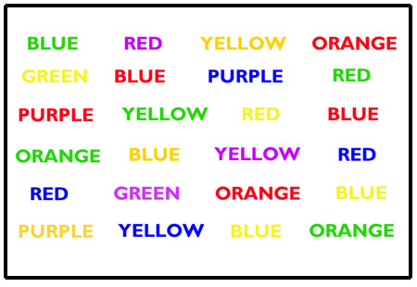

* **Montreal Imaging Stress Task** [20]: è un test psicologico durante il quale i partecipanti sono invitati a risolvere degli esercizi aritmetici cronometrati al computer, ricevendo immediatamente un messaggio “vero” o “falso”. Prima di rispondere alle domande, gli viene detto che il punteggio medio di una persona si aggira intorno all’80-90%. Lo stress proviene dal fatto che i partecipanti non sono in grado di superare il 45% indipendentemente dal proprio impegno. Essi sono dunque costantemente informati dello “scarso rendimento” senza avere modo di migliorare il proprio punteggio.

**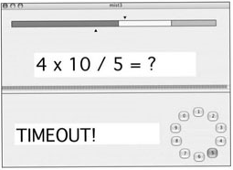**

* **Guida reale o simulata di un’automobile** [8].
* **Immagini o scene di film con contenuti stressanti** [18,19].
* **Giochi con il computer di difficoltà crescente**. [27]
* **Discorso in pubblico**.
* **Cold Pressor Test:** è un test che consiste nell’immersione della mano in acqua gelida per 60 secondi che innesca un brusco aumento pressorio.

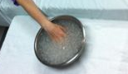

**4. METODO**

**4.1 ACQUISIZIONE DEI DATI**

|  |  |  |
| --- | --- | --- |
| **SISTEMA DI MISURA EDA** | **VANTAGGI** | **SVANTAGGI** |
| Biopac GSR100C [28] | * I dati vengono trasferiti al computer in tempo reale. * Consente la visualizzazione e l’analisi dei dati in tempo reale. * Frequenza di campionamento di 1 kHz. | * Apparecchiatura non portatile * È sensibile ai movimenti * Costoso |
| Thought Technology FlexComp [29] | * I dati vengono trasferiti al computer in tempo reale. * Consente la visualizzazione e l’analisi dei dati in tempo reale. * Frequenza di campionamento di 500 Hz. | * Apparecchiatura non portatile * Costoso |
| Thought Technology GSR2 | * Range di frequenze da 0 a 40000 Hz | * Non consente la visualizzazione dei dati in tempo reale. |
| Affectiva Q Sensor | * È un bracciale portatile. * Consente la raccolta dei dati a lungo termine. * Consente la visualizzazione dei dati in tempo reale. | * Costoso. |
| BodyMedia Sensewear [30] | * È un bracciale portatile. * Consente la raccolta dei dati a lungo termine. | * Non consente la visualizzazione dei dati in tempo reale. * Bassa frequenza di campionamento che restringe la capacita di pattern recognition per il rilevamento dello stress. |
| BodyBugg | * È un bracciale portatile. * Consente la raccolta dei dati a lungo termine. | * Non consente la visualizzazione dei dati in tempo reale. * Bassa frequenza di campionamento che restringe la capacita di pattern recognition per il rilevamento dello stress. |

|  |  |  |
| --- | --- | --- |
| **SISTEMA DI MISURA HR** | **VANTAGGI** | **SVANTAGGI** |
| Biopac ECG100C [28] | * I dati vengono trasferiti al computer in tempo reale. * Consente la visualizzazione e l’analisi dei dati in tempo reale. * Frequenza di campionamento di 1 kHz. | * Apparecchiatura non portatile * È sensibile ai movimenti * Costoso |
| Thought Technology FlexComp [29] | * I dati vengono trasferiti al computer in tempo reale. * Consente la visualizzazione e l’analisi dei dati in tempo reale. * Frequenza di campionamento di 500-2000 Hz. | * Apparecchiatura non portatile * Costoso |

|  |  |  |
| --- | --- | --- |
| **SISTEMA DI MISURA ECG** | **VANTAGGI** | **SVANTAGGI** |
| Thought Technology FlexComp Infiniti [29] | * I dati vengono trasferiti al computer in tempo reale. * Consente la visualizzazione e l’analisi dei dati in tempo reale. * Frequenza di campionamento di 1 kHz. | * Apparecchiatura non portatile * È sensibile ai movimenti * Costoso |
| Emotiv Research Edition SDK | * È portatile. * Poco intrusivo. * Consente la visualizzazione dei dati in tempo reale. * Frequenza di campionamento di 128Hz. | * Consente l’analisi dei dati solamente offline. |

**4.2 PRE-ELABORAZIONE DEI DATI**

I dati da analizzare devono essere accurati, completi, pertinenti e sufficientemente dettagliati per supportare il processo decisionale.

**Ricampionamento**

La frequenza di campionamento dei dati deve essere adeguata al segnale misurato.

Spesso è necessario,quindi, ricampionare il segnale ad una frequenza di campionamento adeguata.

**Filtraggio**

I segnali possono essere influenzati da diversi rumori: errore della strumentazione, errore causuale, rumore elettrico, rumore magnetico, artefatti da movimento, errori dovuti allo scarso contatto tra l’elettrodo e la pelle.

È necessario rimuovere tutti questi effetti indesiderati dai segnali.

Il rumore può essere filtrato per mezzo di diversi filtri:

* Filtri di kalman
* Filtri a media mobile
* Filtri Butterworth passa-basso.
* Filtri di Wiener
* Filtraggio digitale ellittico
* Trasformata Wavelet

La selezione del miglior filtro da utilizzare dipende dalla natura del segnale, dalle features da estrarre e dal tipo di rumore che deve essere eliminato.

**Trasformata di Fourier**

L’analisi delle caratteristiche in frequenza è fondamentale in quanto permette di quantificare l’energia delle varie componenti periodiche del segnale in un range di interesse.

La Trasformata di Fourier permette di analizzare i segnali nel dominio della frequenza.

L’analisi di Fourier descrive un segnale come somma di sinusoidi; se si considera il caso di un segnale periodico di periodo T, mediante la serie di Fourier viene descritto come somma di coseni e seni con frequenza pari alla frequenza fondamentale $f_{0}= \frac{1}{T}$ e con frequenze multiple (componenti armoniche) $f_{k}= \frac{k}{T}$. La Trasformata di Fourier generalizza questo concetto a funzioni aperiodiche.

**Trasformata di Walsh**

La Trasformata di Walsh per rappresentare un segnale utilizza opportune sequenze di impulsi rettangolari (funzioni di Walsh), che possono assumere valori di ±1. È particolarmente indicata per rappresentare segnali che presentano delle discontinuità, per esempio, è stata utilizzata nello studio di *Ren* [31] per analizzare il segnale relativo al diametro delle pupille.

**Periodogramma di Lomb-Scargle**

Il periodogramma di Lomb-Scargle è una tecnica di stima spettrale che si applica a sequenze temporali non uniformemente campionate al fine di ovviare al problema del ricampionamento e dell’interpolazione.

Il metodo consiste nel fittare, sfruttando il metodo dei minimi quadrati, funzioni armoniche di periodo noto: il segnale originale viene confrontato con una funzione periodica di periodo fissato, ma di ampiezza e fase incognite; la somma delle differenze elevate al quadrato viene, quindi, minimizzata rispetto ai due parametri incogniti, e ciò consente di determinarne i valori ottimali.

Il periodogramma di Lomb-Scargle può essere definito nel seguente modo:

$$P\left(ω\right)= \left\{\frac{{\left[\sum_{j}{\left(x_{j}- \overline{x}\right)\cos\left(ω\left(t_{j}- τ\right)\right)}\right]}^{2}}{\sum_{j}{\cos^{2}}\left(ω\left(t_{j}- τ\right)\right)}+ \frac{{\left[\sum_{j}{\left(x_{j}- \overline{x}\right)\sin\left(ω\left(t_{j}- τ\right)\right)}\right]}^{2}}{\sum_{j}{\sin^{2}}\left(ω\left(t_{j}- τ\right)\right)}\right\}$$

Dove: $τ= \tan^{-1}\left(\frac{\left(\sum_{j}{\sin\left(2ωt_{j}\right)}\right)}{2ω\left(\sum_{j}{\cos\left(2ωt_{j}\right)}\right)}\right)$

*Karthikeyan et al.* [32] nello studio per il rilevamento dei diversi livelli di stress a partire dai segnali fisiologici hanno utilizzato il periodogramma di Lomb-Scargle. Infatti, poiché il segnale HRV non è campionato in modo uniforme per garantire l’efficacia dell’analisi in frequenza e superare il problema del ricampionamento e dell’interpolazione hanno utilizzato il periodogramma di Lomb-Scargle per ottenere lo spettro della variabilità della frequenza cardiaca.

**4.3 ESTRAZIONE DELLE FEATURES**

**4.3.1 FREQUENZA CARDIACA (HR)**

|  |  |
| --- | --- |
| DOMINIO DEL TEMPO |  |
| M\_HR | Media |
| SD\_HR | Deviazione Standard |
| Max\_HR | Valore Massimo |
| Min\_HR | Valore Minimo |

**4.3.2 VARIABILITA’ DELLA FREQUENZA CARDIACA (HRV)**

|  |  |
| --- | --- |
| DOMINIO DEL TEMPO |  |
| M\_HRV | Media |
| SDRR | Deviazione Standard degli intervalli RR |
| RMSSD | Scarto Quadratico Medio della differenza degli intervalli RR successivi |
| SDSD | Deviazione Standard della differenza degli intervalli RR successivi |
| SDANN | Deviazione Standard delle medie degli intervalli RR normalizzati calcolata su tutti i segmenti di 5 minuti |
| TI | Indice triangolare: ipotizzando che la distribuzione del segnale abbia una forma triangolare, si calcola l’ampiezza della base del triangolo come il rapporto tra l’area sottesa dalla curva e l’altezza. |
| TINN | Interpolazione triangolare dell’istogramma degli intervalli RR normalizzati |
| NN50 | Numero di intervalli RR adiacenti la cui differenza in modulo è maggiore di 50 ms |
| dNN50 | Numero di intervalli RR adiacenti che differiscono per più di 50 ms |
| aNN50 | Numero di intervalli RR adiacenti che differiscono per meno di 50 ms |
| pNN50 | NN50/( numero totale di intervalli RR) |
| Δx | Media dei valori assoluti della differenza degli intervalli RR |
| Nδx | Media dei valori assoluti della differenza degli intervalli RR normalizzati |
| Γx | Media dei valori assoluti della differenza seconda degli intervalli RR |
| Nγx | Media dei valori assoluti della differenza seconda degli intervalli RR normalizzati |

|  |  |
| --- | --- |
| STATISTICHE DI ORDINE SUPERIORE (HOS) |  |
| K | Curtosi |
| A | Asimmetria |
| Cum | Cumulanti del 2° 3° 4° ordine |

|  |
| --- |
| DOMINIO DELLA FREQUENZA d |
| P(ULF) C |
| PM(ULF) C |
| P(VLF) C |
| PM(VLF) C  **ULF** = Ultra Low Frequency (<0.003 Hz)  **VLF** = Very Low Frequency (0.003-0.04 Hz)  **LF** = Low Frequency (0.04-0.15 Hz)  **MF** = Mid Frequency (0.08-0.15 Hz)  **HF** = High Frequency (0.15-0.4 Hz) |
| P(LF) C |
| PM(LF) C |
| P(HF) C |
| PM(HF) C |
| P(MF) C |
| PM(MF) C |
| P(LF)/P(HF) C |
| PM(LF)/PM(HF) C |
| P(LF)/[P(LF) + P(HF)] C |
| P(HF)/[P(LF) + P(HF)] C |
| [P(LF) + P(MF)]/P(HF) C |
| Total Power C |

|  |  |
| --- | --- |
| FEATURES NON LINEARI |  |
| E | Entropia: è la misura del grado di disordine di un sistema |
| C | Complessità: è la misura della casualità degli intervalli RR |
| T | Tono: è la misura dell’equilibrio del sistema simpato-vagale |

|  |
| --- |
| POINCARE PLOT FEATURES s |
| SD1 C |
| SD2CC |

**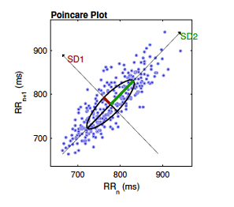**

**Poincarè Plot dell’HRV [33]**

|  |  |
| --- | --- |
| RECURRENCE PLOT (RP) FEATURES |  |
| Lmax | Lunghezza del segmento diagonale più lungo del RP |
| Lmin | Lunghezza del segmento diagonale più corto del RP |
| Lmean | Lunghezza media delle linee diagonali del RP |
| Vmax | Lunghezza del segmento verticale più lungo del RP |
| Trapping Time (TT) | Media delle lunghezze delle strutture verticali del RP |

|  |  |
| --- | --- |
| FEATURES DIFFERENZIALI |  |
| DdNN50 | dNN50 (stress) - dNN50 (riposo) |
| DaNN50 | aNN50 (stress) - aNN50 (riposo) |
| DNN50 | NN50 (stress) - NN50 (riposo) |
| DMean | M (stress) – M (riposo) |
| DSD | SDRR (stress) calcolata con la M dello stato di riposo |
| DSD1 | SD1 (stress) / SD1 (riposo) |
| DSD2 | SD2 (stress) / SD2 (riposo) |

**4.3.3 ELETTROENCEFALOGRAMMA (EEG)**

|  |  |
| --- | --- |
| DOMINIO DEL TEMPO |  |
| M\_ECG | Ampiezza media |
| M\_ERP | Ampiezza media dei Potenziali Evento-Correlato |

|  |  |
| --- | --- |
| STATISTICHE DI ORDINE SUPERIORE (HOS) |  |
| K | Curtosi |
| A | Asimmetria |

|  |
| --- |
| DOMINIO DELLA FREQUENZA s  **Alpha** = 8-13 Hz  **Beta** = 13-30 Hz  **Delta** = 0.1-4 Hz  **Theta**= 4-8 Hz |
| PM(alpha) C |
| PM(beta) C |
| PM(delta) C |
| PM(theta) C |

|  |  |
| --- | --- |
| DESCRITTORI DI HJORTH |  |
| Ampiezza (A) | Quadrato del valore efficace del segnale |
| Mobilità (M) | Frequenza quadratica media in un intervallo di tempo T |
| Complessità (C) | Misura quantitativa della distorsione armonica del segnale |

|  |  |
| --- | --- |
| FEATURES NON LINEARI |  |
| M\_LLE | Media del Massimo Esponente di Lyapunov |
| SD\_LEE | Deviazione Standard del Massimo Esponente di Lyapunov |

**4.3.4 ATTIVITA’ ELETTRICA DELLA PELLE (EDA)**

|  |  |
| --- | --- |
| DOMINIO DEL TEMPO |  |
| M\_EDA | Media |
| SD\_EDA | Deviazione Standard |
| Max\_EDA | Valore Massimo |
| Min\_EDA | Valore Minimo |
| RMS\_EDA | Scarto Quadratico Medio |
| DiffMax | Differenza tra un valore ed il valore massimo |
| DiffMin | Differenza tra un valore ed il valore minimo |
| DiffAvg | Differenza tra un valore ed il valore medio |
| MinPos | Posizione del minimo |
| MaxPos | Posizione del massimo |
| ZC | Zero-Crossing: indice della velocità con la quale il segnale cambia |
| NP | Numero di picchi |
| HP | Altezza dei picchi |
| L | Latenza: tempo che intercorre tra lo stimolo e l’inizio dell’EDA |
| TS | Tempo di salita: tempo tra l’inizio dell’EDA ed il picco |
| TR | Tempo di recupero: tempo necessario affinché l’EDA ritorni al livello pre-stimolo |
| D | Durata della risposta immediata allo stimolo |
| A | Ampiezza della risposta immediata allo stimolo |
| NR | Numero totale delle risposte |
| SumA | Somma delle ampiezze |
| SumD | Somma delle durate |
| AreaResp | Somma delle aree stimate sotto le risposte |
| M(gradient(EDA)/t) | Media della derivata del segnale rispetto al tempo |
| RMS(gradient(EDA)/t) | Scarto Quadratico Medio del segnale rispetto al tempo |

|  |  |
| --- | --- |
| STATISTICHE DI ORDINE SUPERIORE (HOS) |  |
| K | Curtosi |
| A | Asimmetria |

**4.3.5 PRESSIONE SANGUIGNA (BP)**

|  |  |
| --- | --- |
| DOMINIO DEL TEMPO |  |
| SBP | Pressione sistolica: valore massimo della pressione sanguigna |
| DBP | Pressione diastolica: valore minimo della pressione sanguigna |
| M\_BP | Media |
| SD\_BP | Deviazione Standard |
| NP | Numero di picchi |

**4.3.6 TEMPERATURA DELLA PELLE (ST)**

|  |  |
| --- | --- |
| DOMINIO DEL TEMPO |  |
| M\_ST | Media |
| SD\_ST | Deviazione Standard |
| Min\_ST | Valore minimo |
| Max\_ST | Valore massimo |

**.**

**4.3.7 ELETTROMIOGRAMMA (EMG)**

|  |  |
| --- | --- |
| DOMINIO DEL TEMPO |  |
| M\_EMG | Media |
| Mediana\_EMG | Mediana |
| SD\_EMG | Deviazione Standard |
| RMS\_EMG | Scarto Quadratico Medio |
| Min\_EMG | Valore minimo |
| Max\_EMG | Valore massimo |
| IEMG | Integrated EMG: somma dei valori assoluti del segnale |
| SSC | Slope Signal Changes: numero di volte che la pendenza del segnale cambia da positiva a negativa |
| WAMP | Willison Amplitude: numero di volte che la differenza dell’ampiezza del segnale tra due segmenti adiacenti è maggiore di una certa soglia |
| ZC | Zero-Crossing: numero di volte che il segno cambia nel EMG |
| D1 | Derivata prima del segnale rispetto al tempo |
| D2 | Derivata seconda del segnale rispetto al tempo |
| MaxRatio | Numero di massimi diviso il numero totale dei valori del segnale |
| MinRatio | Numero di minimi diviso il numero totale dei valori del segnale |

|  |  |
| --- | --- |
| DOMINIO DELLA FREQUENZA |  |
| MF | Frequenza media dello spettro del segnale |

**4.3.8 RESPIRAZIONE**

|  |  |
| --- | --- |
| DOMINIO DEL TEMPO |  |
| M\_Resp | Media |
| Var\_Resp | Varianza |
| SD\_Resp | Deviazione Standard |
| Mediana\_Resp | Mediana |
| RMS\_Resp | Scarto Quadratico Medio |
| Min\_Resp | Valore minimo |
| Max\_Resp | Valore massimo |
| R | Range |
| D1 | Derivata prima del segnale rispetto al tempo |
| D2 | Derivata seconda del segnale rispetto al tempo |
| MaxRatio | Numero dei massimi diviso il numero tot dei valori del segnale |

|  |  |
| --- | --- |
| DOMINIO DELLA FREQUENZA |  |
| P1 | Potenza spettrale nella banda di frequenze 0-0.1 Hz |
| P2 | Potenza spettrale nella banda di frequenza 0.1-0.2 Hz |
| P3 | Potenza spettrale nella banda di frequenze 0.2-0.3 Hz |
| P4 | Potenza spettrale nella banda di frequenze 0.3-0.4 Hz |

**4.3.9 VOLUME DEL FLUSSO SANGUIGNO (BVP)**

|  |  |
| --- | --- |
| DOMINIO DEL TEMPO |  |
| A\_BVP | Ampiezza della forma d’onda del segnale |

**4.3.10 DIAMETRO DELLA PUPILLA (PD)**

|  |  |
| --- | --- |
| DOMINIO DEL TEMPO |  |
| M\_PD | Media |
| SD\_PD | Deviazione Standard |
| Max\_PD | Valore massimo |
| PerPD | Percentuale di dilatazione della pupilla |
| PRV | Variazione del rapporto tra le dimensioni della pupilla in condizioni di stress e le dimensioni della pupilla in condizioni di riposo. |
| Walsh\_coeff | Valore differenziale tra il 1° ed il 2° coefficiente di Walsh |

**4.3.11 SGUARDO**

|  |  |
| --- | --- |
| EYE POSITION FEATURES |  |
| M | Media |
| SD | Deviazione Standard |
| Coord\_P | Coordinate delle pupille |
| Gaze\_Dis | Distribuzione spaziale dello sguardo |
| PerSac | Percentuale dei movimenti oculari bruschi |
| TFixed | Porzione di tempo che gli occhi rimangono fissi sulle diverse regioni dello schermo |

**4.3.12 BLINKING**

|  |  |
| --- | --- |
| BLINK FEATURES |  |
| V | Velocità |
| VM | Velocità media |
| F | Frequenza con la quale le palpebre si chiudono spontaneamente |

**4.3.13 POSTURA**

|  |  |
| --- | --- |
| POSTURA FEATURES |  |
| COP | Centro di Pressione |
| COM | Centro di Massa |

**4.3.14 ESPRESSIONI FACCIALI**

|  |  |
| --- | --- |
| FACIAL EXPRESSIONS FEATURES |  |
| MSI | Intensità media del sorriso |
| MEA | Attività media del sopracciglio |
| MMA | Attività media della bocca |

**4.3.15 VOCE**

|  |  |
| --- | --- |
| PITCH FEATURES |  |
| M | Media |
| SD | Deviazione Standard |
| R | Range |
| Max | Valore massimo |
| Min | Valore minimo |
| D1 | Derivata prima del segnale rispetto al tempo |

|  |  |
| --- | --- |
| AMPIEZZA FEATURES |  |
| APQ | Quoziente di Perturbazione di Ampiezza |
| Sapq | Quoziente mediato di Perturbazione d’Ampiezza |

|  |  |
| --- | --- |
| DOMINIO DELLA FREQUENZA |  |
| RAP | Perturbazione Relativa Media |
| PPQ | Quoziente di Perturbazione della frequenza fondamentale |
| Sppq | Quoziente Mediato di Perturbazione della freq. fondam. |
| Noise to harmonic Ratio (NHR) | Rapporto Rumore/Armoniche: rapporto medio di energia spettrale tra le componenti disarmoniche (1500-4500 Hz) e le componenti armoniche (70-4500 Hz) |
| Voice Turbolence Index (VTI) | Indice di turbolenza: rapporto medio di energia spettrale tra le componenti disarmoniche (2800-5800 Hz) e le componenti armoniche (70-4500 Hz) |
| Soft Phonation Index (SPI) | Indice di Fonazione Sommessa: rapporto medio tra l’energia spettrale armonica nella banda 70-1600 Hz e l’energia armonica nella banda 1600-4500 Hz |
| Degree of sub-Harmonic Components (DSH) | Grado di diplofonia |
| Number of sub\_Harmonic Segments (NSH) | Numero di segmenti diplofonici |
| Degree of Voice Breaks (DVB) | Grado di rotture della sonorità |
| Number of Voice Breaks (NVB) | Numero di rotture della sonorità |
| Degree of Voiceless (DUV) | Grado di sordità |
| Number of Unvoiced Segments (NUV) | Numero di segmenti sordi |
| Mel Frequency Cepstral Coefficients (MFCC) | Risultato della trasformazione dello spettro attraverso le bande di frequenza della Scala Mel |

**4.3.16 UTILIZZO DEI TELEFONI CELLULARI**

|  |  |
| --- | --- |
| FEATURES |  |
| nCalls | Numero di chiamate |
| Tcalls | Somma delle durate di tutte le chiamate |
| MCalls | Media della durata di una chiamata |
| VarCalls | Varianza della durata di una chiamata |
| Mediana\_Calls | Mediana della durata di una chiamata |
| R\_Calls | Rapporto tra il numero di chiamate entranti ed il numero di chiamate uscenti |
| VNC | Cambiamenti del numero dei contanti |
| VNT | Cambiamenti dei numeri di telefono |
| VE | Cambiamenti degli indirizzi e-mail |
| TC | Tempo in cui la batteria è carica |
| TS | Tempo in cui la batteria è scarica |
| M\_SMS | Media della lunghezza di ciascun SMS |
| Mediana\_SMS | Mediana della lunghezza di ciascun SMS |
| SD\_SMS | Deviazione Standard della lunghezza di ciascun SMS |
| M\_TotSMS | Media della lunghezza di tutti gli SMS |
| Mediana\_TotSMS | Mediana della lunghezza di tutti gli SMS |
| SD\_TotSMS | Deviazione Standard di tutti gli SMS |
| Tot\_SMS | Numero totale di SMS |
| R\_SMS | Rapporto tra gli SMS ricevuti e gli SMS inviati |
| M\_CallSR | Media del numero di chiamate senza risposta |
| Mediana\_CallSR | Mediana del numero di chiamate senza risposta |
| SD\_CallSR | Deviazione Standard del num di chiamate senza risposta |
| N\_sogg\_Call | Numero di soggetti con cui l’utente ha interagito tramite chiamate |
| N\_sogg\_SMS | Numero di soggetti con cui l’utente ha interagito tramite SMS |
| M\_ScreenON | Media del tempo che lo schermo resta acceso |
| Mediana\_ScreenON | Mediana del tempo che lo schermo resta acceso |
| SD\_ScreenON | Deviazione Standard del tempo che lo schermo resta acceso |

**4.4 FEATURES DIMENSIONALITY REDUCTION**

La quantità di dati contenuti nell’insieme di features generato per mezzo del procedimento di estrazione delle features è sicuramente inferiore alla quantità di dati contenuti nei segnali acquisiti, ma spesso ancora troppo elevata per poter essere utilizzata in modo efficiente; infatti, il minor numero possibile di variabili risulta auspicabile sia per una maggiore accuratezza della classificazione, sia per problemi di costo computazionale.

**Principal Component Analysis PCA**

È una tecnica che costruisce, a partire dalle features estratte, un data set didimensione minore, eliminando la ridondanza. In pratica si selezionano le features chehanno la massima varianza. Le features così ottenute vengono date in input alclassificatore.

**4.5 FEATURES SELECTION**

Per quanto riguarda il procedimento di features selection esistono due approcci diversi:

* I *filtri*: si tratta di funzioni che valutano i sottoinsiemi di features sulla base del loro contenuto, della distanza tra le classi da riconoscere e delle dipendenze statistiche tra le variabili.
* I *wrapper*: si tratta di algoritmi di classificazione che vengono applicati ai dati rappresentati con il sottoinsieme di *features* considerato.

**Filtri**

In letteratura sono presenti metodi che adottano vari tipi di funzioni, quali:

* misure di distanza o di separabilità;
* misure di correlazione.

Le prime sono metriche che permettono di valutare la separabilità delle classi da riconoscere, ad esempio la **distanza Euclidea.**

Le altre sono rappresentate da misure, lineari o non lineari, che permettono di selezionare le features che abbiano il maggior grado di correlazione e, quindi, potere predittivo delle classi e siano non correlate tra loro. Esse sono:

* il **coefficiente di correlazione**
* la **Mutual Information**
* la **Joint Mutual Information**
* il **Fisher Score**

**Wrapper**

*Sequential Forward Selection SFS*

L’algoritmo di selezione sequenziale in avanti parte da un sottoinsieme di features vuoto e a ogni iterazione aggiunge la feature migliore al sottoinsieme finale di features.

*Sequential Backward Selection SBS*

All’opposto, l’algoritmo di selezione sequenziale all’indietro parte dall’intero insieme di possibili features e a ogni iterazione rimuove la feature meno utile dal sottoinsieme finale di features.

* 1. **CLASSIFICATORI**

**Linear Discriminant Analysis LDA**

LDA è un classificatore lineare che utilizza il criterio di Fisher e ha lo scopo di trovare una combinazione lineare di features in grado di separare due o più classi proiettando i dati lungo uno spazio monodimensionale.

**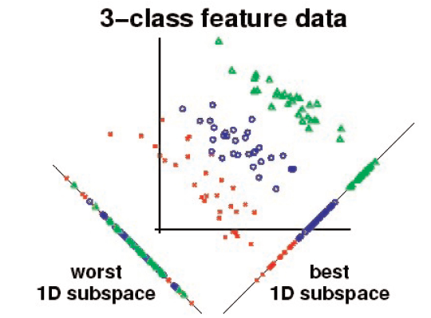**

**Classificatore Naive-Bayes**

I classificatori bayesiani utilizzano delle metodologie di tipo probabilistico facendo forti assunzioni sulla generazione dei dati ed utilizzando un modello probabilistico che ingloba queste assunzioni. Avvalendosi di un insieme di dati per il training, si stimano i parametri del modello e poi si classificano i nuovi dati utilizzando il teorema di Bayes e selezionando la classe o categoria che ha la probabilità più alta di essere la classe a cui il dato appartiene.

Tale classificatore è basato sull’ipotesi che tutti gli attributi (features) che descrivono un certo dato sono tra loro condizionalmente indipendenti data la classe a cui appartiene il dato.

**Reti Neurali ANN**

Una rete neurale artificiale è un modello matematico che riceve i segnali esterni su uno strato di nodi (unità di elaborazione) d'ingresso, ciascuno dei quali è collegato con numerosi nodi interni, organizzati in più livelli. Ogni nodo elabora i segnali ricevuti e trasmette il risultato ai nodi successivi.

**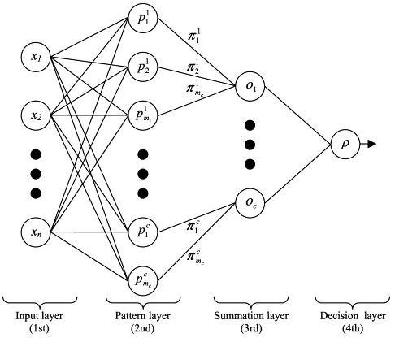**

**Support Vector Machine SVM**

La Support Vector Machine è una tecnica di ‘machine learning’ che impara come classificare nuovi dati a partire da un insieme di eventi classificati.

Il meccanismo base della tecnica consiste nell’identificare un iperpiano che separi i dati appartenenti a due diverse classi. Tale iperpiano viene determinato massimizzando il margine geometrico tra i punti delle due classi, ovvero l’iperpiano ottimo di separazione (OSH) che massimizza la distanza tra l’iperpiano e i punti più vicini ad esso di ciascuna classe. I punti situati lungo la frontiera si chiamano vettori di supporto.

**Hidden Markov Model (HMM)**

Il classificatore HMM è costituito da un doppio processo stocastico di cui uno non è direttamente osservabile (hidden) ma che può essere esaminato tramite un altro processo stocastico che produce la sequenza di simboli osservati.

**Classificatori ad albero CT**

Un albero di classificazione (CT), come ogni altro classificatore, coincide con una partizione dello spazio di misurazione X ad ogni elemento della quale viene assegnata una classe di predizione; in realtà, questo è strettamente vero solamente nel caso in cui i dati abbiano una struttura standard cioè abbiano tutti lo stesso numero di componenti. Il nome albero deriva dal fatto che la partizione viene cercata iterativamente tramite un processo ricorsivo di separazione binomiale dei dati che visivamente può essere rappresentato appunto come un albero a testa in giù nel quale ogni ramo (nodo padre) si divide in due altri rami (nodi figli) e così via fino ai nodi terminali (foglie) i quali coincidono con gli elementi della partizione finale. Ogni dato da classificare quindi:

1. parte dalla radice

2. scende giù lungo l’albero seguendo un percorso che ad ogni bivio (split) dipende dal valore assunto da una certa variabile di misurazione (variabile di split)

3. e così via fino a giungere in una delle foglie dove al dato viene assegnata una classe di predizione, quella associata alla foglia stessa e quindi anche a tutti gli altri dati che vi pervengono.

**K-nearest neighbour KNN**

È un metodo di classificazione basato sul concetto di similarità.

Un punto (che rappresenta un oggetto) è assegnato ad una determinata classe  se questa è la più frequente fra i k esempi più vicini all'oggetto sotto esame; la vicinanza si misura in base alla distanza euclidea fra i punti. I vicini sono presi da un insieme di oggetti per cui è nota la classificazione corretta.

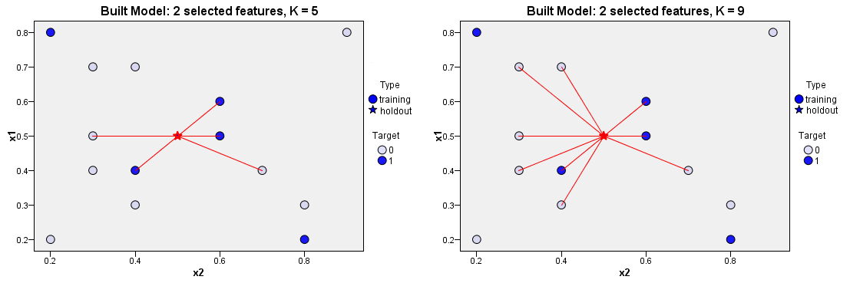

**4.7 RISULTATI CLASSIFICAZIONE**

|  |  |  |  |  |  |
| --- | --- | --- | --- | --- | --- |
|  | Riferimento | Segnali | Classificatori | Classi | Accuratezza |
| 1 | **[34]** | **EDA**  **ECG** | **Fuzzy Logic** | **2** | **98.45 %** |
| 2 | **[35]** | **TI**  **EEG** | **SVM** | **2** | **98 %** |
| 3 | **[8]** | **ECG**  **EMG**  **EDA**  **Respirazione** | **LDA** | **3** | **97.3 %** |
| 4 | **[36]** | **ECG** | **HMM** | **5** | **96.4 %** |
| 5 | **[10]** | **ECG** | **Knn** | **2** | **93.8 %** |
| 6 | **[20]** | **Voce** | **SVM** | **2** | **92.6 %** |
| 7 | **[37]** | **PD**  **EDA**  **BVP**  **ST** | **SVM** | **2** | **90.1 %** |
| 8 | **[38]** | **ECG** | **LDA** | **2** | **90 %** |
| 9 | **[39]** | **EDA**  **BP**  **ECG**  **Sguardo**  **PD** | **SVM** | **2** | **89 %** |
| 10 | **[31]** | **PD** | **Naive Bayes** | **2** | **88.71 %** |

**APPENDICE**

**QUESTIONARI DI AUTOVALUTAZIONE DELLO STRESS**

**QUESTIONARIO S.T.A.I. FORM Y – 2**

Nome e Cognome…………………………………………………………………………………….

**ISTRUZIONI:** Sono qui di seguito riportate alcune frasi che le persone spesso usano per descriversi. Legga ciascuna frase e poi contrassegni con una crocetta il numero che indica come lei *abitualmente* si sente. Non ci sono risposte giuste o sbagliate. Non impieghi troppo tempo per rispondere alle domande e dia la risposta che le sembra descrivere meglio **COME LEI SI SENTE ABITUALMENTE**.

1. **= Quasi mai 2 = Qualche volta 3 = Spesso 4 = Quasi sempre**

|  |  |  |  |  |
| --- | --- | --- | --- | --- |
| 1. Mi sento bene | 1 | 2 | 3 | 4 |
| 2. Mi sento teso e irrequieto | 1 | 2 | 3 | 4 |
| 3. Sono soddisfatto di me stesso | 1 | 2 | 3 | 4 |
| 4. Vorrei poter essere felice come sembrano gli altri | 1 | 2 | 3 | 4 |
| 5. Mi sento un fallito | 1 | 2 | 3 | 4 |
| 6. Mi sento riposato | 1 | 2 | 3 | 4 |
| 7. Io sono calmo, tranquillo e padrone di me | 1 | 2 | 3 | 4 |
| 8. Sento che le difficoltà si accumulano tanto da non poterle superare | 1 | 2 | 3 | 4 |
| 9. Mi preoccupo troppo di cose che in realtà non hanno importanza | 1 | 2 | 3 | 4 |
| 10. Sono felice | 1 | 2 | 3 | 4 |
| 11. Mi vengono pensieri negativi | 1 | 2 | 3 | 4 |
| 12. Manco di fiducia in me stesso | 1 | 2 | 3 | 4 |
| 13. Mi sento sicuro | 1 | 2 | 3 | 4 |
| 14. Prendo decisioni facilmente | 1 | 2 | 3 | 4 |
| 15. Mi sento inadeguato | 1 | 2 | 3 | 4 |
| 16. Sono contento | 1 | 2 | 3 | 4 |
| 17. Pensieri di scarsa importanza mi passano per la testa e mi infastidiscono | 1 | 2 | 3 | 4 |
| 18. Vivo le delusioni con partecipazione da non poter togliermele dalla testa | 1 | 2 | 3 | 4 |
| 19. Sono una persona costante | 1 | 2 | 3 | 4 |
| 20. Divento teso e turbato quando penso alle mie attuali preoccupazioni | 1 | 2 | 3 | 4 |

**QUESTIONARIO S.T.A.I. FORM Y – 1**

Nome e Cognome…………………………………………………………………………………….

**ISTRUZIONI:** Sono qui di seguito riportate alcune frasi che le persone spesso usano per descriversi. Legga ciascuna frase e poi contrassegni con una crocetta il numero che indica come lei si **SENTE ADESSO, CIOE’ IN QUESTO MOMENTO**. Non ci sono risposte giuste o sbagliate. Non impieghi troppo tempo per rispondere alle domande e dia la risposta che le sembra descrivere meglio i suoi *attuali*stati d’animo.

**1 = Per nulla 2 = Un pò 3 = Abbastanza 4 = Moltissimo**

|  |  |  |  |  |
| --- | --- | --- | --- | --- |
| 1. Mi sento calmo | 1 | 2 | 3 | 4 |
| 2. Mi sento sicuro | 1 | 2 | 3 | 4 |
| 3. Sono teso | 1 | 2 | 3 | 4 |
| 4. Mi sento sotto pressione | 1 | 2 | 3 | 4 |
| 5. Mi sento tranquillo | 1 | 2 | 3 | 4 |
| 6. Mi sento turbato | 1 | 2 | 3 | 4 |
| 7. Sono attualmente preoccupato per possibili disgrazie | 1 | 2 | 3 | 4 |
| 8. Mi sento soddisfatto | 1 | 2 | 3 | 4 |
| 9. Mi sento intimorito | 1 | 2 | 3 | 4 |
| 10. Mi sento a mio agio | 1 | 2 | 3 | 4 |
| 11. Mi sento sicuro di me | 1 | 2 | 3 | 4 |
| 12. Mi sento nervoso | 1 | 2 | 3 | 4 |
| 13. Sono agitato | 1 | 2 | 3 | 4 |
| 14. Mi sento indeciso | 1 | 2 | 3 | 4 |
| 15. Sono rilassato | 1 | 2 | 3 | 4 |
| 16. Mi sento contento | 1 | 2 | 3 | 4 |
| 17. Sono preoccupato | 1 | 2 | 3 | 4 |
| 18. Mi sento confuso | 1 | 2 | 3 | 4 |
| 19. Mi sento disteso | 1 | 2 | 3 | 4 |
| 20. Mi sento bene | 1 | 2 | 3 | 4 |

**PERCEIVED STRESS SCALE**

The questions in this scale ask you about your feelings and thoughts during the last month. In each case, you will be asked to indicate by circling *how often* you felt or thought a certain way.

Name \_\_\_\_\_\_\_\_\_\_\_\_\_\_\_\_\_\_\_\_\_\_\_\_\_\_\_\_\_\_\_\_\_\_\_\_\_\_\_\_\_\_\_\_\_\_\_\_\_\_\_\_\_\_\_\_\_\_\_\_ Date \_\_\_\_\_\_\_\_\_

Age \_\_\_\_\_\_\_\_ Gender (*Circle*): **M F** Other \_\_\_\_\_\_\_\_\_\_\_\_\_\_\_\_\_\_\_\_\_\_\_\_\_\_\_\_\_\_\_\_\_\_\_\_\_

**0 = Never 1 = Almost Never 2 = Sometimes 3 = Fairly Often 4 = Very Often**

|  |  |  |  |  |  |
| --- | --- | --- | --- | --- | --- |
| 1. In the last month, how often have you been upset because of something that happened unexpectedly? | 0 | 1 | 2 | 3 | 4 |
| 2. In the last month, how often have you felt that you were unable to control the important things in your life? | 0 | 1 | 2 | 3 | 4 |
| 3. In the last month, how often have you felt nervous and stressed? | 0 | 1 | 2 | 3 | 4 |
| 4. In the last month, how often have you felt confident about your ability to handle your personal problems? | 0 | 1 | 2 | 3 | 4 |
| 5. In the last month, how often have you felt that things were going your way? | 0 | 1 | 2 | 3 | 4 |
| 6. In the last month, how often have you found that you could not cope with all the things that you had to do? | 0 | 1 | 2 | 3 | 4 |
| 7. In the last month, how often have you been able to control irritations in your life? | 0 | 1 | 2 | 3 | 4 |
| 8. In the last month, how often have you felt that you were on top of things? | 0 | 1 | 2 | 3 | 4 |
| 9. In the last month, how often have you been angered because of things that were outside of your control? | 0 | 1 | 2 | 3 | 4 |
| 10. In the last month, how often have you felt difficulties were piling up so high that you could not overcome them? | 0 | 1 | 2 | 3 | 4 |

**STRESS RESPONSES INVENTORY**

Name \_\_\_\_\_\_\_\_\_\_\_\_\_\_\_\_\_\_\_\_\_\_\_\_\_\_

**PURPOSE** To manage stress effectively, you need to learn about your unique patterns of stress: what factors promote

it, how you experience it, and how you cope with it. Understanding your patterns and becoming more

aware of early signs of stress are important first steps in managing stress.

This personal inventory will help you become more aware of your responses to stress, life events that may

impact your stress level, and how you cope with stress. There are not right or wrong answers; instead, the

scoring system is designed to give a general indication of stress levels and to help you focus on those

unhealthy responses that could be changed through improved stress management techniques.

**PROCEDURE** 1. Circle the appropriate response for each question.

2. Total your circled responses under each column.

**Physiological Responses to Stress**

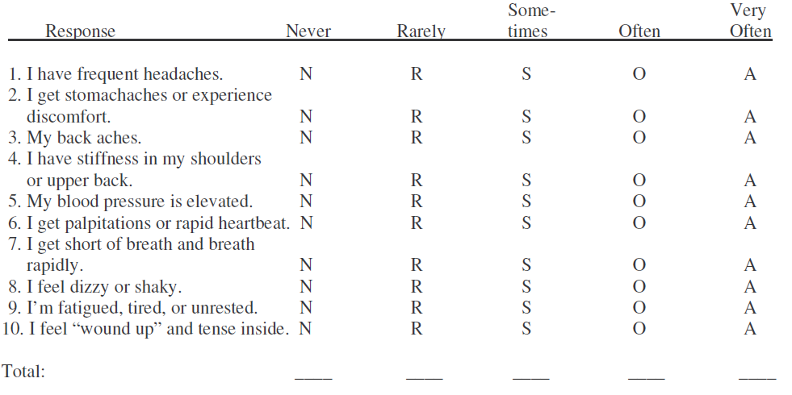

**Cognitive Responses to Stress**

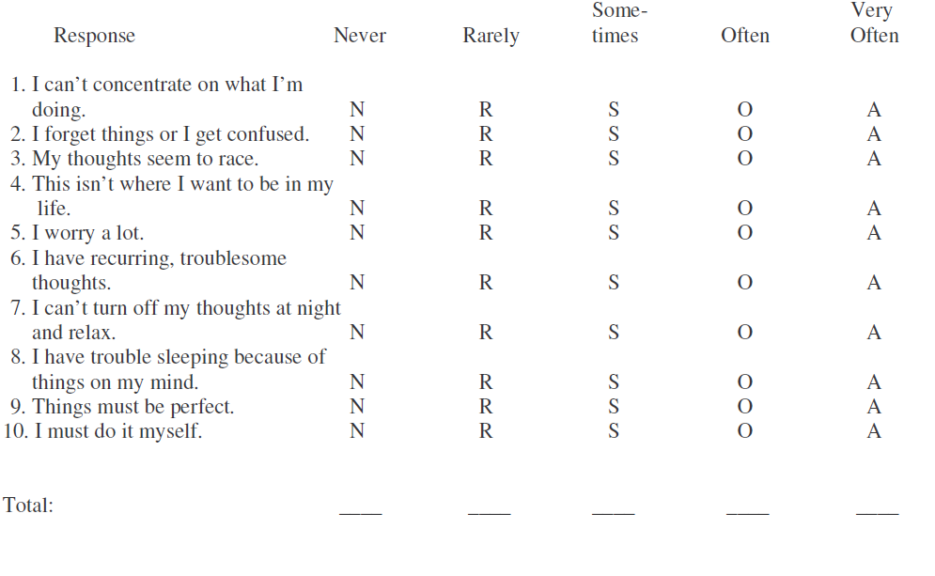

**Emotional Responses to Stress**

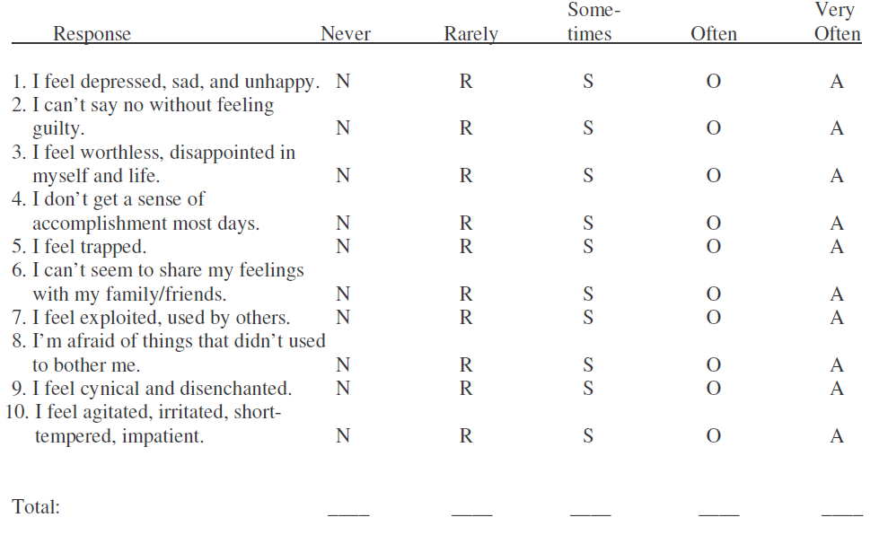

**Behavioral Responses to Stress**

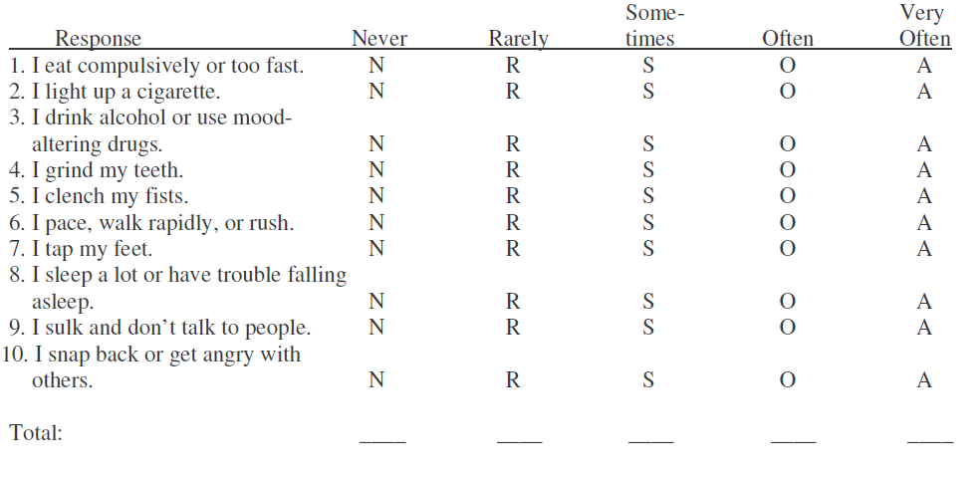

**Scoring Interpretation**

Total the number of circled responses in each column indicating frequent reactions to stress (O: Often and A: Always). Those reactions will most likely be the first to alert you that you are experiencing excessive stress.

Notice which category (physiological, behavioral, cognitive, emotional) has the most O’s and A’s. For example, if you have more frequent reactions in the physical category, you may want to become aware of those tension spots and learn about relaxation or biofeedback techniques to reduce stress.

By simply becoming aware of your signs of stress, you’ll be taking a major step towards better managing your stress level.

**RIFERIMENTI**

[1] H. Selye, The Stress of Life, McGraw-Hil Edition, New York, 1956.

[2] B.S. McEwen, The neurobiology of stress: from serendipity to clinical relevance, Brain Res. 886

(1–2) (2000)

[3] Charles D.Spielberg and Eric C.Reheiser, Measuring Anxiety, Anger, Depression and Curiosity

as Emotional States and Personality Traits with the STAI, STAXI, and STPI.

[4] Cohen, S., & Janicki-Deverts, D. (2012). [Who's stressed? Distributions of psychological stress](http://www.psy.cmu.edu/~scohen/Whos_Stressed_JASP_2012.pdf)

[in the United States in probability samples from 1983, 2006 and 2009](http://www.psy.cmu.edu/~scohen/Whos_Stressed_JASP_2012.pdf).  Journal of Applied Social

Psychology.

[5] Kyung Bon G. Koh,Joong Kyu Park, Chan Hyung Kim and Sunghee Cho, Development of the

Stress Response Inventory and its Application in Clinical Practice, Department of Psychiatry,

Yonsei University College of Medicine, C.P.O. Box 8044, Seoul, Korea,Department of Clinical

Psychology, Paik Hospital, Inje University, Ilsan, Korea.

[6] E.J. Berbari, Principles of electrocardiography, in: J.D. Bronzino (Ed.), The Biomedical

Engineering Handbook, second ed., CRC Press LLC, Boca Raton, 2000.

[7] K.S. Rahnuma, A. Wahab, N. Kamaruddin, H. Majid, EEG analysis for understanding stress

based on affective model basis function, in: 2011 IEEE 15th International Symposium on

Consumer Electronics (ISCE), IEEE, 2011.

[8] J.A. Healey, R.W. Picard, Detecting stress during real-world driving tasks using physiological

sensors, IEEE Trans. Intell. Transport. Syst. 6 (2) (2005).

[9] A. Kaklauskas, E.K. Zavadskas, M. Seniut, G. Dzemyda, V. Stankevic, C. Simkevicˇius, T.

Stankevic, R. Paliskiene, A. Matuliauskaite, S. Kildiene, L. Bartkiene, S. Ivanikovas, V.

Gribniak, Web-based biometric computer mouse advisory system to analyze a user’s emotions

and work productivity, Eng. Appl. Artif. Intell., 2011

[10] K. Palanisamy, M. Murugappan, S. Yaacob, Multiple physiological signal-based human stress

identification using non-linear classifiers, Electron. Electr. Eng., 2013.

[11] J. Wijsman, B. Grundlehner, J. Penders, H. Hermens, Trapezius muscle EMG as predictor of

mental stress, Wireless Health 2010 on – WH ’10, vol. V, ACM Press, New York, USA, 2010.

[12] C.Z. Wei, Stress emotion recognition based on RSP and EMG signals, Adv. Mater. Res., 2013.

[13] G. D. Clifford, F. Azuaje and P. E. McSharry., Advanced Methods and Tools for ECG Data

Analysis, Artech House Publishing, 2006.

[14] H. Chigira, M. Kobayashi, A. Maeda, Mouse with photo-plethysmographic surfaces for

unobtrusive stress monitoring, in: 2012 IEEE Second International Conference on Consumer

Electronics – Berlin (ICCE-Berlin), IEE, 2012.

[15] K. Sakamoto, S. Aoyama, S. Asahara, Relationship between emotional state and pupil diameter

variability under various types of workload stress, in: B.T. Karsh (Ed.), Ergonomics and Health

Aspects of Work with Computers, Lecture Notes in Computer Science, vol. 5624, Springer,

Berlin, Heidelberg, 2009.

[16] W. Liao, W. Zhang, Z. Zhu, Q. Ji, A real-time human stress monitoring system using dynamic

bayesian network, in: 2005 IEEE Computer Society Conference on Computer Vision and

Pattern Recognition, 2005.

[17] M. Haak, S. Bos, S. Panic, L.J.M. Rothkrantz, Detecting stress using eye blinks and brain

activity from EEG signals, in: L. Breitlauch (Ed.), GAMEON, EUROSIS, 2009.

[18] N. Sharma, A. Dhall, T. Gedeon, R. Goecke, Thermal spatio-temporal data for stress

recognition, EURASIP J. Image Video Process, 2014.

[19] T. Hayashi, Y. Mizuno-Matsumoto, E. Okamoto, M. Kato, T. Murata, An Fmri study of brain

processing related to stress states, in: World Automation Congress (WAC), 2012, IEEE, Puerto

Vallarta, Mexico, 2012.

[20] B. Arnrich, C. Setz, R. La Marca, G. Tröster, U. Ehlert, What does your chair know about your

stress level, IEEE Transa Inform. Technol. Biomed, (2010).

[21] Aleix Martinez, Shichuan Du, A Model of the Perception of Facial Expressions of Emotion by

Humans: Research Overview and Perspectives, Department of Electrical and Computer

Engineering The Ohio State University 2015 Neil Avenue Columbus, USA

[22] [Shichuan Du](http://www.pnas.org/search?author1=Shichuan+Du&sortspec=date&submit=Submit), [Yong Tao](http://www.pnas.org/search?author1=Yong+Tao&sortspec=date&submit=Submit) and [Aleix M. Martinez](http://www.pnas.org/search?author1=Aleix+M.+Martinez&sortspec=date&submit=Submit), Compound facial expressions of emotion,

2014.

[23] Björn Schuller, Gerhard Rigoll, and Manfred Lang, Speech emotion recognition combinig

acoustic features and linguistic information in a hybrid Support Vector Machines-Belief

Network Architecture.

[24] H. Kurniawan, A.V. Maslov, M. Pechenizkiy, Stress detection from speech and galvanic skin

response signals, in: Proceedings of the 26th IEEE International Symposium on Computer

Based Medical Systems, 2013.

[25] A. Sano, R.W. Picard, Stress recognition using wearable sensors and mobile phones, in: 2013

Humaine Association Conference on Affective Computing and Intelligent Interaction.

[26] L.M. Vizer, L. Zhou, A. Sears, Automated stress detection using keystroke and linguistic

features: an exploratory study, Int. J. Human–Comput. Stud., 2009.

[27] Guillaume Chanel, J. Matias Kivikangas, Niklas Ravaja, Physiological compliance for social

gaming analysis: Cooperative versus competitive play, Interacting with Computers, 2012.

[28] D. Bersak, et al., Intelligent biofeedback using an immersive competitive environment,

presented at the Designing Ubiquitous Computing Games Workshop at UbiComp 2001.

[29] J. Zhai, A. Barreto, Stress recognition using non-invasive technology, in: Proceedings of the

19th International Florida Artificial Intelligence Research Society Conference, 2006.

[30] C.L. Lisetti, F. Nasoz, Using noninvasive wearable computers to recognize human emotions

From physiological signals, EURASIP Journal on Applied Signal Processing, 2004.

[31] P. Ren, A. Barreto, J. Huang, Y. Gao, F.R. Ortega, M. Adjouadi, Off-line and online stress

detection through processing of the pupil diameter signal, Ann. Biomed. Eng., 2014.

[32] P. Karthikeyan, M. Murugappan, S. Yaacob, Multiple Physiological Signal-Based Human

Stress Identification Using Non-Linear Classifiers, ELEKTROTECHNIKA, 2013.

[33] [Biswajit Sinha](http://www.ijcep.org/searchresult.asp?search=&author=Biswajit+Sinha&journal=Y&but_search=Search&entries=10&pg=1&s=0" \t "_blank)**,**[Dinesh Kumar Dubey](http://www.ijcep.org/searchresult.asp?search=&author=Dinesh+Kumar+Dubey&journal=Y&but_search=Search&entries=10&pg=1&s=0" \t "_blank), Modulation of cardiovascular autonomic function in a

healthy male during cold pressor test resulted in neurocardiogenic syncope, 2014.

[34] A. de Santos Sierra, C. Sanchez Avila, G. Bailador del Pozo, J. Guerra Casanova, Stress

detection by means of stress physiological template, in: 2011 Third World Congress on Nature

and Biologically Inspired Computing, 2011.

[35] N. Sharma, T. Gedeon, Modeling observer stress for typical real environments, 2014.

[36] X. Li, Z. Chen, Q. Liang, Y. Yang, Analysis of mental stress recognition and rating based on

hidden Markov model, 2014.

[37] J. Zhai, A. Barreto, Stress detection in computer users based on digital signal processing of

noninvasive physiological variables., in: Annual International Conference of the IEEE

Engineering in Medicine and Biology Society, IEEE Engineering in Medicine and Biology

Society, Annual Conference, vol. 1, 2006.

[38] P. Melillo, M. Bracale, L. Pecchia, Nonlinear heart rate variability features for real-life stress

detection. Case study: students under stress due to università examination, BioMed. Eng.

OnLine, 2011.

[39] N. Sharma, T. Gedeon, Hybrid genetic algorithms for stress recognition in reading, in:

L.Vanneschi, W.S. Bush, M. Giacobini (Eds.), Evolutionary Computation, Machine Learning

and Data Mining in Bioinformatics, Lecture Notes in Computer Science, vol. 7833, Springer,

Berlin, Heidelberg, 2013.

[40] Ane Alberdi, Asier Aztiria, Adrian Basarab, Towards an automatic early stress recognition

system for office environments based on multimodal measurements: A review, Journal of

Biomedical Informatics, 2016.

[41] Nandita Sharma, Tom Gedeon, Objective measures, sensors and computational techniques

for stress recognition and classification: A survey , Computer Methods and Programs in

Biomedicine, 2012

[42] Rosalind W. Picard, Toward Machine Emotional Intelligence: Analysis of Affective

Physiological State, 2001